Opdracht 1 ICT toepassingen
PIJLER 2
’Integreer ICT in de werkvormen’

Bedenk (minimaal drie) ICT toepassingen voor één van de volgende doelen:
- Kennismaken van studenten (introductie)
- Kennis/inzicht verwerven
- Beroepshouding
- Vaardigheden (sociaal of technisch)
- Toetsing en/of evaluatie

Hiervoor gebruiken we Google Docs.
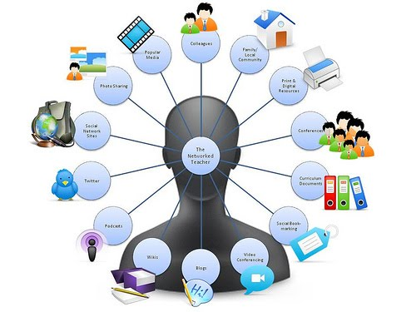
Je krijgt via de mail een uitnodiging om hieraan deel te nemen.

Tijd: 30 minuten

Opdracht 2 ICT werkvormen integreren

Bedenk (minimaal drie) ICT toepassingen voor de eigen meegenomen les(sen) en werk ze voor zover mogelijk uit.

Tijd: 40 minuten

